GUÍA RELIGIÓN Y VALORES

Nombre: | Curso: 1°A | Fecha: semana N° 18
¿QUÉ APRENDEREMOS?
Objetivo (OA2): Reconocer la particularidad propia, de los demás y acciones que les ayudan a crecer sanos y felices.
Contenidos: Rutina, hábitos saludables y práctica de valores.
Objetivo de la semana: Identificar hábitos saludables y acciones que permiten practicar valores como solidaridad, respeto y empatía en tiempos de pandemia mediante realización de guía de aprendizaje.

¿Qué necesito saber?
Para comenzar necesitas saber que repasaremos algunos de los contenidos estudiados. Realiza las siguientes actividades.

ITEM 1: Hábitos saludables.
Instrucciones: 1. Encierra en un circulo azul SOLO as acciones Saludables.
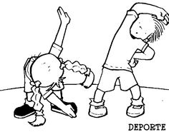  HACER DEPORTE | COMER DULCES | 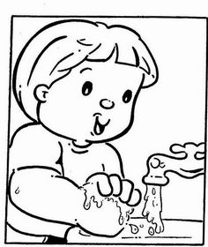  LAVARSE LAS MANOS
JUGAR EN EL CELULAR | LAVARSE LOS DIENTES | 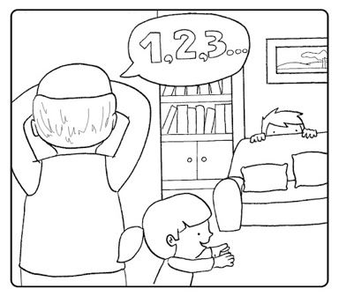  JUGAR
BAÑARSE | DORMIR MAL | ENTREGAR CARIÑO
DORMIR BIEN | ALIMENTACIÓN SALUDABLE | PELEARSE CON OTROS

ITEM II: Rutina saludable.
Instrucciones: Ordena las siguientes acciones poniendo el número que corresponda al lado de la imagen para formar una rutina saludable y de higiene, comenzando desde el inicio del día.

Lavarse los dientes | Hacer las tareas | Jugar
Tomar desayuno | Levantarse | Bañarse
Acostarse | Almorzar

ITEM 3: Valores.
Instrucciones: Une con una línea cada imagen con el valor o los valores que representa. Usa un color diferente para cada valor.

SOLIDARIDAD | LAVARSE LAS MANOS
 | AYUDAR A UN VECINO
RESPONSABILIDAD | PREOCUPARSE POR LOS ADULTOS MAYORES
 | ENTREGAR CARIÑO
EMPATÍA | AYUDAR EN CASA
 | USAR MASCARILLA

